附件1
普通本科高校推荐名额按学校专任教师数确定，1000人以下的学校可推荐1人，1000人以上的学校可推荐2人，国家“双一流”建设学校和省一流学科建设高校可推荐3人。
高职高专院校每校推荐1人。
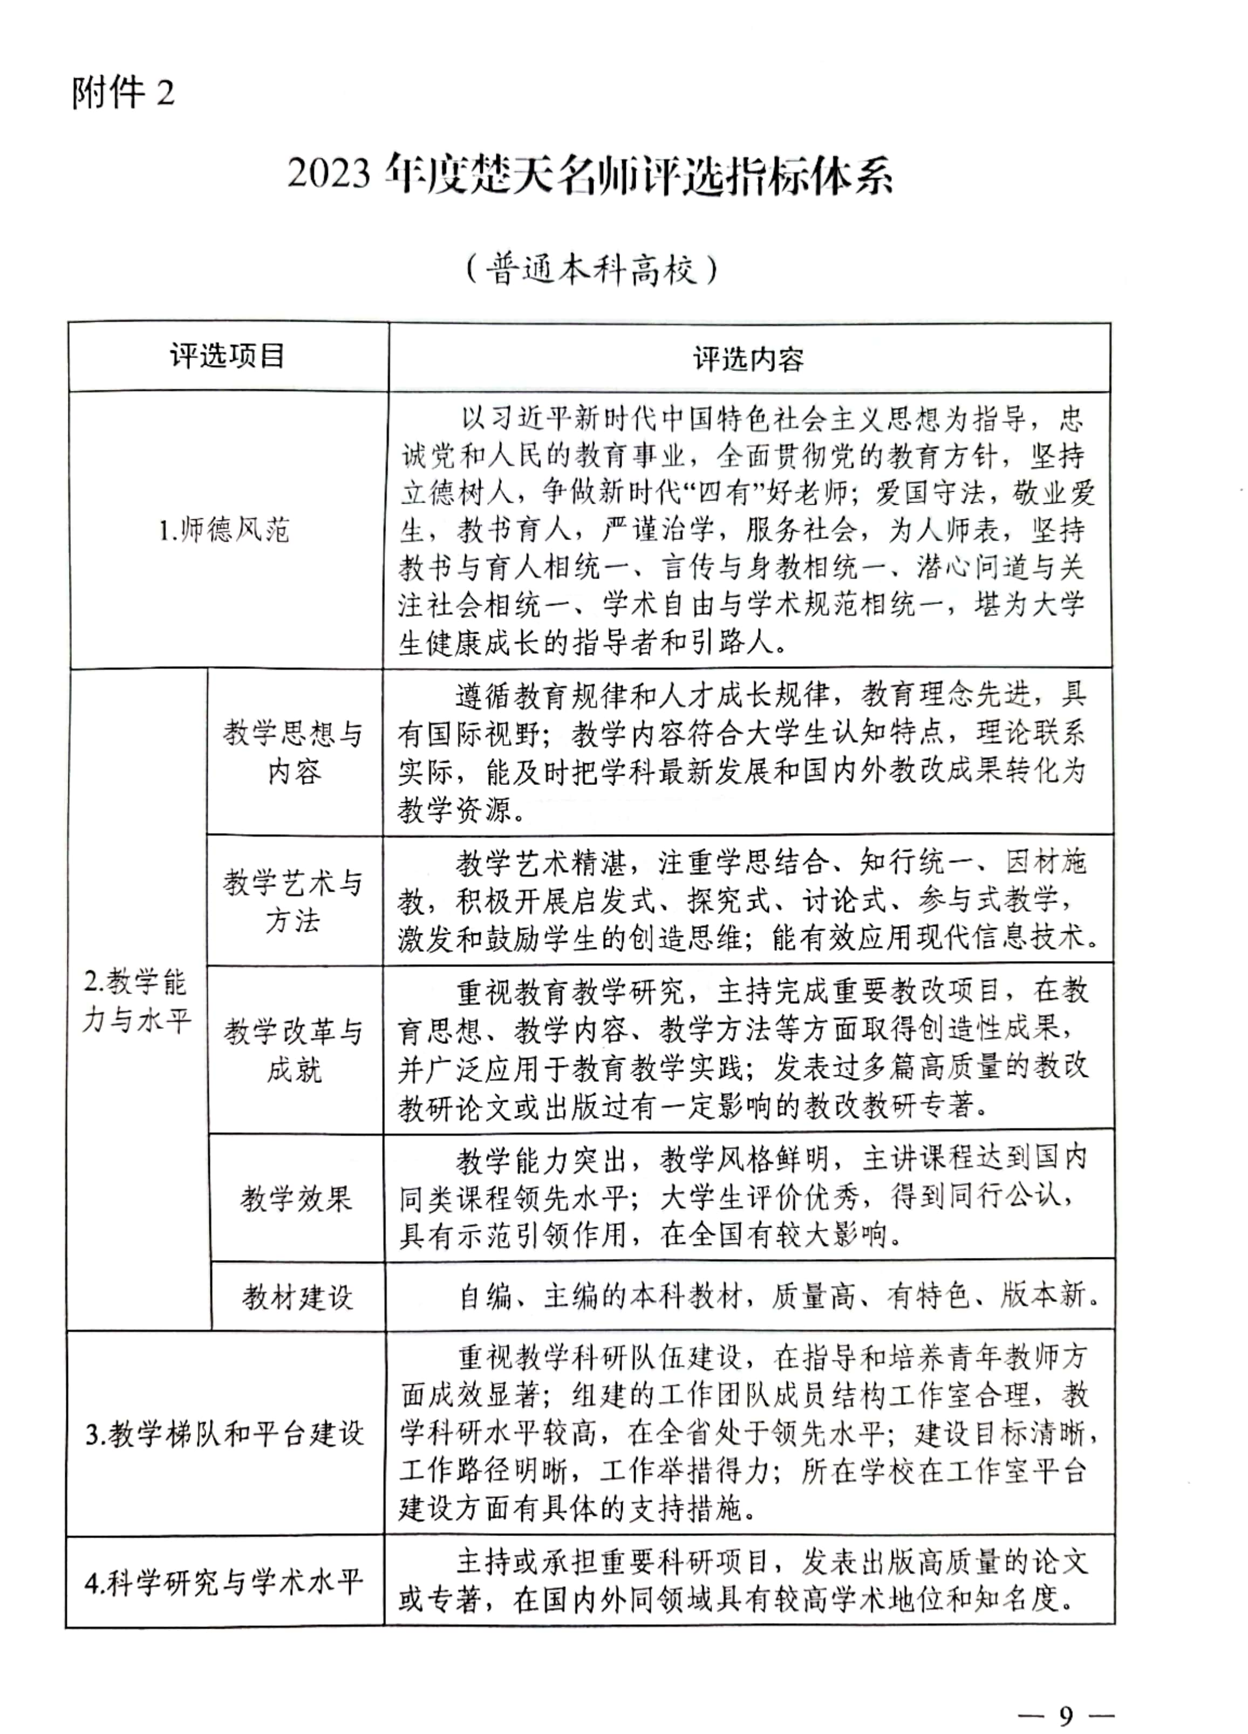
附件3
材料报送清单
一、纸质材料
1.推荐情况报告1份（加盖市州教育局、高校公章），内容应包含推荐程序及推荐对象思想政治、师德师风表现等；
2.楚天教学名师申报表一式8份（A4纸张印制）；
3.申报汇总表1份（市州教育局、高校填写，A4纸张印制）；
4.支撑材料1份（装订成册、内附目录）。具体内容如下：
（1）封面；
（2）目录（须标注页码）；
（3）申报人现专业技术职务任职资格证书复印件；
（4）相关奖励证书复印件；
（5）教科研材料。限填报申报人近5年以第一作者或通讯作者公开发表的论文及主持的厅局级以上课题。
有关业绩计算截止日期为2023年6月30日。
二、电子版材料
1.与纸质材料内容一致的推荐情况报告、楚天教学名师申报表、申报汇总表及相关支撑材料word版。
2.申报人选20分钟现场教学录像视频。具体要求为：时长20分钟以内，大小300MB左右，格式限定为mp4。宽高比建议为16∶9。片头建议包括学校名称、课程名称等信息（不超过15秒），片尾建议包括制作单位、录制时间等信息（不超过15秒）。视频内容建议有解说、字幕、背景音乐等要素。图像要清晰，没有扭曲、晃动、抖动、闪耀等现象。
以上电子版材料刻录成光盘，连同纸质材料一并报送。

（以上纸质及电子材料原则上不接受邮寄及快递方式报送，特殊情况可采取中国邮政EMS方式寄送）

附件4

楚天名师申报表
（高等学校）

申报人姓名:
主讲课程:
学科门类:
推荐高校（盖章）:

填表时间 年 月 日

中共湖北省委人才办 湖北省教育厅制
填表说明

1. 本表建议用打印方式填写，填写内容应实事求是、内容翔实、文字精炼。
2. 学科门类限填：（1）哲学；（2）经济学；（3）法学；（4）教育学；（5）文学；（6）历史学；（7）理学；（8）工学；（9）农学；（10）医学；（11）军事学；（12）管理学；（13）艺术学。
3. 推荐高校名称按单位公章全称填写。
4. 出生日期请填写8位数字，如19680101。
5. 政治面貌限填中共党员、中共预备党员、共青团员、民革党员、民盟盟员、民建会员、民进会员、农工党党员、致公党党员、九三学社社员、台盟盟员、无党派人士和群众。
6. 所填论文或专著须已在正式刊物上刊出或正式出版，截止时间为2023年6月30日。
7. 申报人所填内容，由所在高校负责审核。
8. 表中栏目没有内容的填“无”。

申报人承诺：

本人承诺以下所填内容完全真实，如有虚假，愿意承担相应责任。

申报人（手写签名）：
2023年 月 日
一、基本情况
申报人姓名 |  |  |  |  |  |  | 出生日期 |  |  |  |  |  |  |  |  |  |  |  | 性 别
政治面貌 |  |  |  |  |  |  | 籍 贯 |  |  |  |  |  |  |  |  |  |  |  | 民 族
身份证件类型 | £ 居民身份证 £ 香港特区护照/身份证明  £ 澳门特区护照/身份证明 £ 台湾居民来往大陆通行证 £ 护照
身份证件号码
最高学历  （最高学位） |  |  |  |  |  |  | 授予单位 |  |  |  |  |  |  |  |  |  |  |  |  |  | 授予时间
参加工作时间 |  |  |  |  |  |  | 从事高等教育  教学工作年限
专业技术职务  （任职时间） |  |  |  |  |  |  | 党政职务  （任职时间）
固定电话 |  |  |  |  | 移动电话 |  |  |  |  |  |  |  |  |  |  | 电子邮箱
联系地址及邮编
何时何地  受何奖励  （限填10项，按  重要性排序） | 奖励名称 |  |  |  |  |  | 颁奖部门 |  |  |  |  |  |  |  |  |  |  | 获奖时间 |  |  |  |  |  |  |  |  | 署名次序
主要学习经历（从本科开始填写）
起止时间 |  |  |  |  |  |  | 学习单位 |  |  |  |  |  |  |  |  |  |  | 所学专业/所从事学科领域
主要工作经历
起止时间 |  |  |  |  |  |  | 工作单位 |  |  |  |  |  |  |  |  |  |  | 所担任的行政职务
学生评价情况
（限填400字）

二、团队主要成员情况
序号 | 姓名 | 出生年月 | 政治面貌 | 职称/  职务 | 最高学历/学位 | 工作单位 | 学科专业

三、师德表现情况
师  德  师  风  表  现 | （包括团队成员，限填800字以内）
申报  人  所  获  相  关  荣  誉 |  | 序号 | 荣誉名称 | 颁奖部门 | 获奖时间 | 署名次序
团  队  成  员  所  获  相  关  荣  誉 |  | 序号 | 荣誉名称 | 颁奖部门 | 获奖时间 | 署名次序
四、教学工作情况
1.申报人选主讲课程情况（2017年9月至2023年6月）
课程名称 | 起止时间 | 课堂教学学时 | 授课班级 | 总人数

2.申报人选课程研发、教学方式方法情况
（研发课程及创新教学方式方法等方面情况，限填800字以内）

3.其他教育教学工作
（开展班主任工作、学生发展指导、学生社团活动与社会实践指导、研究性学习指导等情况，限填800字以内）

4.教学内容更新和教学方法改革情况
（教学内容更新和教学方法改革情况，限填500字以内）
- 承担重要教学改革项目情况
类别 | 项目名称 | 项目来源 | 经费(万元) | 主持/参加 | 起止日期
申
报
人
团
队
成
员

6.主要教学改革与研究论文、专著及主编或参与编写的教材
类别 | 论文题目、专著名称  /教材名称 | 期刊名称、卷次/出版社 | 署名次序 | 时 间
申
报
人
团
队
成
员

7.教学获奖、成果推广应用及同行评价情况
（含申报人和团队成员，限填800字以内）

8.指导、培养青年教师情况
（限填800字以内）

9.近期教学改革设想
（限填500字以内）

- 科研工作情况
科  研  简  况 | （限填800字以内）
科  研  成  果  汇  总 | 出版专著（译著等） 部。
科  研  成  果  汇  总 | 获奖成果共 项；其中：国家级 项，省部级 项。
科  研  成  果  汇  总 | 目前承担项目共 项；其中：国家级项目 项，省部级项目 项。
申  报  人  代  表  性  成  果 | 序号 | 成果（项目、论文、专著）名称 | 项目来源,发表刊物,出版单位，科研经费、时间（获奖的注明奖项名称、等级和颁奖单位） | 获奖时间/项目起讫时间 | 署名次序/项目本人承担工作
团  队  成  员  最  具  代  表  性  成  果  （限填6项） | 序号 | 成果（项目、论文、专著）名称 | 项目来源,发表刊物,出版单位，科研经费、时间（获奖的注明奖项名称、等级和颁奖单位） | 获奖时间/项目起讫时间 | 署名次序/项目本人承担工作

六、建设目标和实施路径
（介绍三年目标任务、工作规划、主要措施、预期成果等，限填2000字以内）

七、所在高校支持情况
（包括基础设施、经费、活动平台等）

八、推荐评审意见
院（系）  意见 | 负责人（签字） 盖章  联系电话： 年 月 日
学校教务  部门意见 | 负责人（签字） 盖章  联系电话： 年 月 日
学校意见 | 负责人（签字） 盖章  联系电话： 年 月 日
省教育厅  意 见 | 负责人（签字） 盖章  年 月 日

附件5
楚天名师申报汇总表（高等学校）
学校名称（盖章）： 联系人： 联系电话（手机）：
序号 | 姓名 | 年龄 | 最高学历（学位） | 所在院（系） | 学科  专业 | 党政  职务 | 专业技术职务  及任职时间 | 申报人主要业绩及工作亮点（200字以内） | 学校配套支持措施 | 联系方式

